重庆大学本科学生毕业论文（设计）

康养中心信息化管理系统的设计与实现



学 生：刘铠
学 号：20215295
指导教师：石锐
助理指导教师：
专 业：计算机科学与技术

重庆大学计算机学院
2025年6月
Undergraduate Thesis (Design) of Chongqing University

Design and Implementation of an Information Management System for Health and Wellness Centers

By
LIU Kai

Supervised by

Prof. SHI Rui

Computer Science and Technology

School of Computer Science

Chongqing University

June，2025

摘 要

随着我国人口老龄化程度加深，65岁以上老年人口已占全国总人口的15.4%（国家统计局，2023），预计到2070年将达到41.3%。传统养老服务模式如家庭养老、机构养老和社区养老均面临效率低、数据分散、服务单一、人力资源短缺、资源利用率低、个性化服务不足等问题。老年群体呈现慢性病高发、术后康复周期延长等复合健康需求特征，约86%以上的老年人患有至少一种慢性病，更有65%以上的老年人存在多病共存现象，而传统康复服务存在资源分散、连续性不足等痛点。为此，国家《智慧健康养老产业发展行动计划（2021-2025年）》明确提出构建覆盖"预防-医疗-康复-护理-安宁疗护"全周期的智慧健康养老服务系统，要求通过物联网、人工智能等技术实现健康数据动态监测与康复资源精准调度。本课题旨在为老年人提供全方位的健康管理服务，包括健康信息检测、疾病预防、心理健康等，拟设计并实现一套基于B/S架构的康养机构信息管理系统，以客户信息管理、膳食管理及推荐、健康数据动态分析为核心，通过大模型、代谢综合征（MetS）预测模型的接入，力图解决以下问题：数据孤岛——整合健康档案、护理记录等多源数据，实现标准化管理；服务精准化——结合个性化膳食推荐与健康风险预警，提升客户满意度；智能化程度不足——利用大规模预训练语言模型（LLM），提供智能化建议。
本系统基于Web架构采用前后端分离模式开发，前端运用Vue3框架构建动态交互界面，后端通过Django框架实现业务逻辑处理，数据库系统采用MySQL进行结构化数据存储，结合Redis实现高频数据的缓存优化，构建了一个高效协同的管理平台。系统针对康养机构的业务特征，重点设计了七大核心功能模块：客户信息管理模块、护理计划管理模块、健康档案管理模块、膳食计划管理模块、排班管理模块、预约服务管理模块、通知提醒模块。该系统创新性地将健康评估数据与运营服务深度耦合，通过数据可视化分析辅助决策，优化了传统康养机构多部门协同效率。

关键词：康养中心；信息管理系统；老龄化；代谢综合征；大模型

ABSTRACT

With the deepening population aging trend in China, the proportion of elderly people aged 65 and above has reached 15.4% of the total population (National Bureau of Statistics, 2023), projected to increase to 41.3% by 2070. Traditional elderly care models such as family-based, institutional, and community-based care face challenges including low efficiency, fragmented data, limited services, human resource shortages, low resource utilization, and insufficient personalized services. The elderly population exhibits complex health needs characterized by a high prevalence of chronic diseases and prolonged postoperative rehabilitation periods, with approximately 86% of seniors suffering from at least one chronic disease and over 65% experiencing multimorbidity, while traditional rehabilitation services suffer from resource fragmentation and service discontinuity. The national Smart Health and Elderly Care Industry Development Action Plan (2021-2025) explicitly proposes establishing a comprehensive smart health management system covering the full cycle of "prevention-medical treatment-rehabilitation-nursing-hospice care", mandating the implementation of dynamic health data monitoring and precision scheduling of rehabilitation resources through IoT and AI technologies. This study aims to provide comprehensive health management services for the elderly, including health information monitoring, disease prevention, and psychological health support, by designing and implementing a B/S architecture-based information management system for health and wellness institutions. With a focus on client information management, dietary management and recommendations, and dynamic health data analysis, the system incorporates large language models and metabolic syndrome (MetS) prediction models to address three key challenges: data silos - integrating multi-source data such as health records and care documentation for standardized management; service precision - combining personalized dietary recommendations with health risk warnings to improve client satisfaction; and insufficient intelligence - utilizing large-scale pre-trained language models (LLMs) to provide intelligent recommendations.
The system employs a Web-based architecture with front-end and back-end separation, utilizing Vue3 framework for dynamic interfaces and Django framework for backend services. MySQL handles structured data storage complemented by Redis for high-frequency data caching, collectively forming an efficient collaborative platform. Specifically designed for rehabilitation institutions, the system features seven core modules: Client Information Management, Care Plan Management, Health Records Management, Dietary Planning, Staff Scheduling, Service Reservation, and Notification Alerts. It innovatively achieves deep coupling between health assessment data and operational services, enhancing multi-department coordination efficiency through data visualization analytics to support decision-making.

Key words: Health and Wellness Centers; Information Management System; Aging; Metabolic Syndrome (MetS); Large Language Models (LLMs)

目 录
空一行
黑体四号
摘要 Ⅰ
ABSTRACT Ⅱ
1 绪论 1
黑体五号
1.1 工程XXX 1
1.1.1 XXX 1
1.1.2 XXX 5
1.2 XXX 8
宋体五号
1.2.1 XXX 8
1.2.2 XXX 10
2 XXX 12

6 结论 38
6.1 XXX 38
参考文献 50
附录A：XXX公式的推导 52
致谢 55
原创性声明和使用授权书

论文（设计）应有目次页。目次页由论文（设计）的章、节、小节、参考文献、附录等的序号、名称和页码组成，另起一页排在摘要页之后，章、节、小节分别按相应要求标出。
此文本框读后删除！

1 绪论

1.1 研究背景与意义
随着我国人口老龄化程度加深，65岁以上老年人口已占全国总人口的15.4%（国家统计局，2023）。未来50年，65岁及以上老年人口比例将迅速提升，预计到2070年达到41.3%^{[1]}。传统养老服务模式如家庭养老、机构养老和社区养老均面临效率低、数据分散、服务单一、人力资源短缺、资源利用率低、个性化服务不足等问题等问题^{[2]}。同时，老年群体呈现慢性病高发、术后康复周期延长等复合健康需求特征，如何科学高效地整合养老与康复服务资源已成为公众议题。根据现有研究，约86%以上的老年人患有至少一种慢性病，更有65%以上的老年人存在多病共存现象^{[3]}，而传统康复服务存在资源分散、连续性不足等痛点。为此，国家《智慧健康养老产业发展行动计划（2021-2025年）》明确提出构建覆盖"预防-医疗-康复-护理-安宁疗护"全周期的智慧健康养老服务系统，要求通过物联网、人工智能等技术实现健康数据动态监测与康复资源精准调度^{[4]}。
本课题旨在为老年人提供全方位的健康管理服务包括健康信息检测、疾病预防、心理健康等^{[5]}，拟设计并实现一套基于B/S架构的康养机构信息管理系统，以客户信息管理、膳食管理及推荐、健康数据动态分析为核心，解决以下问题：
- 数据孤岛：整合健康档案、护理记录等多源数据，实现标准化管理。
- 服务精准化：结合个性化膳食推荐与健康风险预警，提升客户满意度。
- 智能化程度不足：利用大规模预训练语言模型（LLM），提供智能化建议。

1.2 国内外研究现状
1.2.1 国内研究现状
国内康养信息系统研究主要集中于医养结合、智能化管理与数据可视化三大方向。医养结合方面，王等(2022)提出的H养老院信息系统整合了预约挂号、住院管理与线上咨询等医疗服务，实现了Spring Boot与Vue技术的高效融合^{[6]}。智能化管理领域，李(2019)开发的老年人康养庄园智慧管理系统结合人工智能与物联网技术，通过生命体征监测与智能服务模块显著提升了机构运营效率^{[7]}。数据可视化方面，张与梁(2024)基于ECharts构建的康养数据可视化系统实现了医疗指标实时监测与趋势分析，为管理决策提供数据支持^{[8]}。此外，面向特定人群的系统也取得进展，如罗(2021)针对老年痴呆群体设计的智慧康养平台构建了临床数据库并分析认知能力影响因素^{[9]}，以及吴(2019)围绕健康档案、膳食与费用管理开发的养老院信息系统^{[10]}。
1.2.2 国外研究现状
国际康养信息系统研究主要围绕智能健康管理、物联网医疗(IoMT)和数字健康平台三个维度展开。在智能健康管理领域，Dahari等(2022)开发的Smart Elderly Care App(SECA)和Ladkoom等(2024)在泰国老龄社区试点的PHS Application通过远程健康监测、数据分析与智能提醒功能，显著提升了老年人健康自我管理能力^{[12,13]}。物联网医疗方面，Mahajan等(2024)提出的可穿戴设备实时监测方案和Glenn等(2024)开发的TrueLoo智能厕所监测系统，通过连接医疗设备、传感器与数据中心，实现了健康信息的远程共享与精准监测^{[14,15]}。数字健康平台研究中，Kouroubali等(2022)设计的AI辅助综合护理平台利用人工智能分析老年人行为模式，提供个性化护理方案^{[16]}；而Zhang与Hu(2022)研究的日本Urban Renaissance智能医疗体系则通过优化养老服务流程，提高了医疗资源配置效率^{[17]}。然而，这些系统在推广应用中仍面临数据隐私、用户接受度与技术整合等挑战(Maeder & Morgan, 2020)^{[18]}。

1.3 研究内容
本文基于老龄化社会背景下康养服务的现实需求，参考现有国内外相关系统，结合医学和信息技术领域知识，构建了一个面向客户和服务提供人员的多视角康养中心信息管理系统。系统采用B/S架构、前后端分离模式，通过大模型与代谢综合征（MetS）预测模型的深度融合，旨在解决数据孤岛、服务精准化与智能化程度不足三大核心问题。具体研究内容如下：
- 需求分析。基于老年群体健康管理的特殊性，分析康养机构在客户管理、健康监测、膳食管理等方面的业务流程，梳理系统各类用户：管理员、护理人员（员工）、老年人（客户）的功能需求与权限划分，明确系统的整体目标与关键性能指标。
- 系统架构设计。设计系统的总体框架，包括物理架构与逻辑架构。物理架构采用典型的三层架构模式，包括表示层、业务逻辑层和数据访问层；逻辑架构则从功能模块、数据流向与交互方式三个维度进行规划，确保系统各组件之间有效协同。前端采用Vue3框架构建动态交互界面，后端采用Django框架实现业务逻辑处理，实现前后端分离的开发模式。
- 系统数据库设计与实现。基于业务需求设计数据模型，构建包含用户信息、健康档案、膳食数据、排班预约等多个数据实体及其关系的数据库结构。主要采用MySQL数据库存储结构化信息，结合Redis缓存技术优化高频数据访问性能，设计合理的数据库索引与查询优化策略，确保系统在实际运行中的数据处理效率。
- 系统功能模块设计与实现。围绕客户信息管理、健康数据分析、膳食管理推荐三大核心，实现七大功能模块：a) 客户信息管理模块：实现康养中心客户基础信息的录入、查询、统计与分析；b) 护理计划管理模块：基于客户健康状况自动生成个性化护理方案，支持医护人员调整与跟踪执行情况；c) 健康档案管理模块：整合客户健康数据，通过代谢综合征预测模型实现健康评估报告自动生成与风险预警；d) 膳食计划管理模块：结合客户健康数据与已有膳食记录提供个性化膳食推荐；e) 排班管理模块：优化医护人员排班效率，合理配置人力资源；f) 预约服务管理模块：提供便捷的服务预约与进度跟踪功能；g) 通知提醒模块：自动推送相关健康提醒与活动通知。
- 智能服务模块研究与实现。探索大规模预训练语言模型（LLM）在康养管理中的应用，实现智能建议等功能；研究代谢综合征（MetS）预测模型在健康评估与风险预警中的应用，通过机器学习算法对老年人健康数据进行分析，提供个性化干预建议。
- 系统测试及分析。根据应用的功能模块设计，制定测试方案，对系统各模块进行综合评估与优化，验证系统的可用性、可靠性与安全性。

2 需求分析

本文为解决数据孤岛、服务精准化、智能化程度不足等问题，设计了七大功能模块：a) 客户信息管理模块；b) 护理计划管理模块；c) 健康档案管理模块；d) 膳食计划管理模块；e) 排班管理模块；f) 预约服务管理模块；g) 通知提醒模块；三种角色：a) 管理员；b) 员工；c) 客户。这里不同角色在不同的功能模块中，有其不同的需求，本章会分模块做具体分析。
本系统全程在开发环境下运行，为了简化系统实现，采用了一些脱离生产环境的设计：
- 用户在系统注册时没有使用邮箱验证或短信验证等方式进行身份验证。
- 由于没有使用邮箱验证或短信验证等方式，在忘记密码的功能场景下，本系统选取的解决方案是：用户发出重置密码申请，管理员审批通过后会将用户密码重置为初始密码。
- 对于员工角色的用户仅存储了其必要信息，未对其他相关信息（如生日、手机号等）进行存储。
- 角色及权限管理由系统通过底层逻辑固化，无编辑入口。
- 采用预定义通知策略，通知内容和触发条件由系统预先配置，用户无法修改或扩展。

2.1 客户信息管理模块
客户信息管理模块主要功能点为查询和修改客户档案，三种角色的用户对都能访问该模块，不同角色的用户权限不同，用例图如图2.1所示。
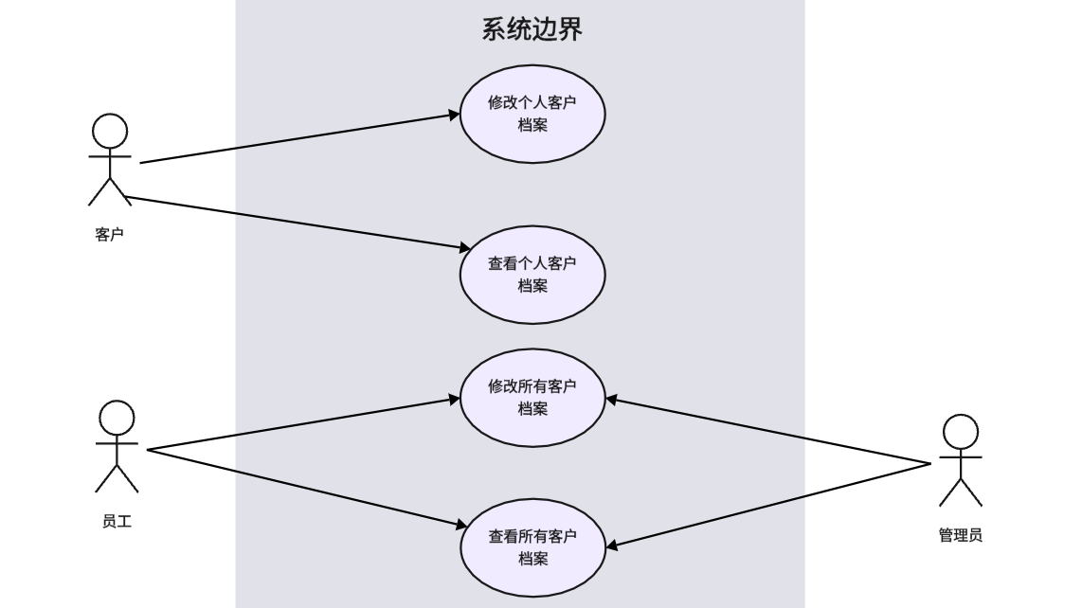
图2.1 客户信息管理模块用例图

在该模块中，管理员和员工两种角色的权限一致，这里我们将这两种角色合并分析具体功能，给出表2.1和表2.2。

表2.1 客户信息管理模块客户功能说明表
客户功能 | 功能说明
查看个人客户档案 | 客户仅能够查看自己的客户档案，内容包括姓名、出生日期、护理需求等。
修改个人客户档案 | 客户仅能够修改自己的客户档案，能修改除护理等级外的其它所有内容。

表2.2 客户信息管理模块管理员/员工功能说明表
管理员/员工功能 | 功能说明
查看所有客户档案 | 管理员和员工能够查看所有客户的客户档案。
修改所有客户档案 | 管理员和员工能够修改所有客户的客户档案，能修改客户档案中的所有字段。

客户档案所存储的内容中，除了用户的个人信息如姓名、性别、出生日期等常见内容和护理等级、护理需求等康养语境下的需求内容外，还需要包含客户的忌口和爱吃食材用于后续的膳食计划管理模块中的膳食推荐功能，以及婚姻、收入范围两个字段用于后续的MetS预测模型的数据输入。
2.2 护理计划管理模块
护理计划的主要功能点为对护理计划的增删改查，对护理计划绑定的服务预约和计划目标的增删改查，查询护理计划报告。三种角色都能访问该模块，不同角色权限不同，用例图如图2.2所示。
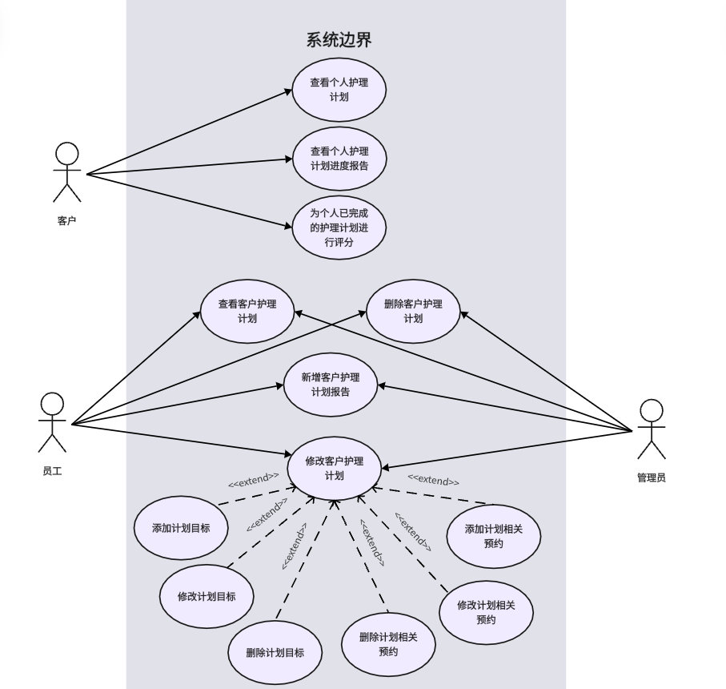
图2.2 护理计划管理模块用例图

在该模块中，管理员和员工权限一致，这里合并讨论其功能并给出表2.3和表2.4。

表2.3 护理计划管理模块客户功能说明表
客户功能 | 功能说明
查看个人护理计划 | 客户只能查看本人的护理计划，护理计划内容包括护理计划基础字段如：开始日期，结束日期，计划类型等，和护理计划绑定内容如：预期达成目标，服务预约。
查看个人护理计划进度报告 | 客户只能查看本人的护理计划进度报告，护理计划报告除了护理计划基础字段外，还会展示护理计划中的不同状态的服务预约数量和不同状态的计划目标数量。
为个人已完成的护理计划评分 | 客户能为本人的计划状态为已结束的护理计划进行评分，分数区间为1~10的整数部分。

表2.4 护理计划管理模块管理员/员工功能说明表
管理员/员工功能 | 功能说明
查看客户护理计划 | 管理员和员工能够查看所有客户的护理计划。
删除客户护理计划 | 管理员和员工能够删除所有客户的护理计划。
新增客户护理计划 | 管理员和员工能够新增所有客户的护理计划，新增时只需填写护理计划的基础字段。
修改客户护理计划 | 管理员和员工能够修改所有客户的护理计划，修改时除了能够修改护理计划的基础字段外，还能够修改关联的计划和预约。
添加计划目标 | 管理员和员工能够为某一护理计划添加计划目标，计划目标字段包含计划描述和计划状态。
修改计划目标 | 管理员和员工能够修改某一护理计划的计划目标。
删除计划目标 | 管理员和员工能够删除某一护理计划的计划目标。
添加计划相关预约 | 管理员和员工能够为某一护理计划添加服务预约。服务预约详情见2.6，这里是在基础预约上添加了对护理计划的关联。
修改计划相关预约 | 管理员和员工能够修改某一护理计划的服务预约。
删除计划相关预约 | 管理员和员工能够删除某一护理计划的服务预约。

护理计划中应包含的字段有计划类型，状态，开始日期，结束日期，计划责任人等基础内容，除此之外还需要包含计划的目标和关联的服务预约。计划目标需要能够设置多个，服务预约也能设置多个。
2.3 健康档案管理模块
健康档案管理模块的主要功能点是对健康档案的增删改查，还包括根据健康档案中的各项指标给出患MetS概率和智能评估结果。三种角色都能访问该模块，不同角色权限不同，用例图见图2.3。
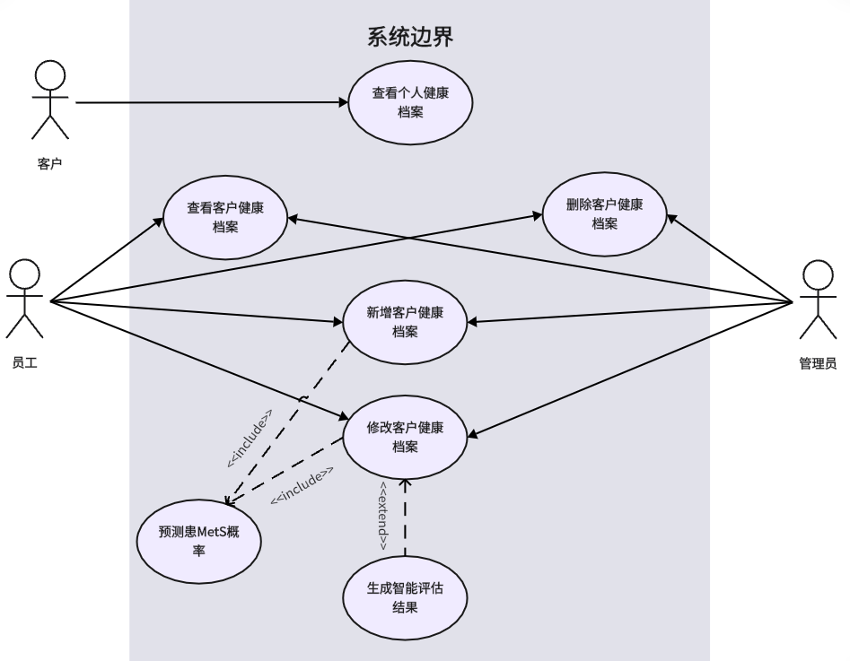
图2.3 健康档案管理模块用例图

在该模块中，管理员和员工权限一致，这里合并讨论其功能，并给出表2.5和表2.6。

表2.5 健康档案管理模块客户功能说明表
客户功能 | 功能说明
查看个人健康档案 | 客户仅能够查看个人的健康档案，内容包括记录时间、记录员工、评估结果、身体各项数据等健康档案基本字段，除此之外还包括智能评估结果和预测患MetS概率。

表2.6 健康档案管理模块管理员/员工功能说明表
管理员/员工功能 | 功能说明
查看客户健康档案 | 管理员和员工能够查看所有客户的健康档案。
删除客户健康档案 | 管理员和员工能够删除所有客户的健康档案。
新增客户健康档案 | 管理员和员工能够为所有客户新增健康档案，能填充的内容为健康档案基本字段。
修改客户健康档案 | 管理员和员工能够修改所有客户的健康档案，能修改的内容为健康档案基本字段，并可以生成智能评估结果。
预测患MetS概率 | 在新增或修改客户健康档案时，后台会凭借输入的身体指标数据预测客户患MetS概率并展示出来。
生成智能评估结果 | 在修改客户健康档案时，可以凭身体指标数据和预测患MetS概率生成智能评估结果。

健康档案应包含的字段有记录时间、记录员工、评估结果、身体各项指标等基础内容，除此之外还需要有预测患MetS概率以及智能评估结果。这里预测患MetS概率需要根据身体各项指标进行预测。管理员和员工能够选择生成智能评估结果，会根据身体各项指标以及预测患MetS概率生成并展示在具体的健康档案详情中。
2.4 膳食计划管理模块
膳食计划管理模块主要功能点是对膳食计划的增删改查，以及食材库和食谱库的增删改查。三种角色都能访问该模块，不同角色权限不同，用例图见图2.4。
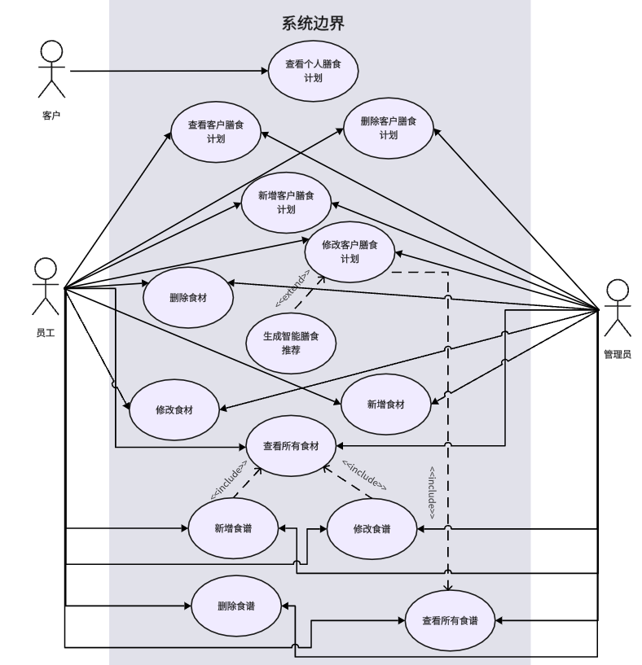
图2.4 膳食计划管理模块用例图

在该模块中管理员和员工权限一致，合并讨论其功能，并给出表2.7和表2.8。

表2.7 膳食计划管理模块客户功能说明表
客户功能 | 功能说明
查看个人膳食计划 | 客户仅能够查看个人的膳食计划，内容包括计划制定日期、制定人、营养需求、三餐安排、实际营养摄入等膳食计划基本字段，还包括智能膳食推荐。

表2.8 膳食计划管理模块管理员/员工功能说明表
管理员/员工功能 | 功能说明
查看客户膳食计划 | 管理员和员工能够查看所有客户的膳食计划。
删除客户膳食计划 | 管理员和员工能够删除所有客户的膳食计划。
新增客户膳食计划 | 管理员和员工能够为所有客户新建膳食计划，新建时仅填充制定人、制定日期、营养需求字段。
修改客户膳食计划 | 管理员和员工能够修改所有客户的膳食计划，在修改时除可以修改制定人、制定日期、营养需求等基础字段外，还可以从食谱库中选取具体的菜品填入三餐安排中，并可以选择生成智能膳食推荐。当三餐安排中被填入具体的菜品后，后台会计算出实际营养摄入。
查看所有食材 | 管理员和员工可以查看所有食材，食材包含内容有单位数量、描述、单位数量下的营养成分。
新增食材 | 管理员和员工可以新增食材。
修改食材 | 管理员和员工可以修改食材。
删除食材 | 管理员和员工可以删除食材
查看所有食谱 | 管理员和员工可以查看所有食谱，食谱包含内容有菜品名称、食材清单、营养成分。
新增食谱 | 管理员和员工可以新增食谱，新增时需要填写菜品名称，然后从食材库中选取具体重量的食材填入食材清单中，后台会根据食材清单计算出该菜品的营养成分。
修改食谱 | 管理员和员工可以修改食谱，与新增食谱逻辑类似。
删除食谱 | 管理员和员工可以删除食谱。

膳食计划管理模块具体可以分为三个小模块：食材库模块；食谱库模块；膳食计划模块。其中客户只能访问膳食计划模块。
食材库中的食材包含的字段有食材名，食材描述，营养成分。这里的营养成分为了简化处理，只包含了热量、脂肪、蛋白质、碳水化合物四种成分。后续食谱库、膳食计划中的营养部分也只包含了这四种成分。
食谱库中的食谱包含的字段有菜品名，食材清单，营养成分。这里的食材清单填入的食材为食材库中已有食材，而营养成分是根据食材库中食材的基本信息及填写的食材清单计算得来。
膳食计划包含的字段有制定人、制定日期、客户名、客户忌口和爱吃食材、营养需求、三餐安排等。这里三餐安排分为早餐、午餐、晚餐，填入时会从食谱库中选取具体的菜品填入具体某餐，一餐可以安排多个菜品。当三餐安排被填充后，会根据食谱库中的信息和具体填入的菜品计算出实际的营养摄入。管理员和员工可以选择生成智能膳食建议，会根据客户的忌口和爱吃食材、客户的一些基本信息和客户前三天的膳食计划结合食谱库生成智能膳食建议并展示在具体膳食计划详情中。
2.5 排班管理模块
2.6 预约服务管理模块
2.7 通知提醒模块

参 考 文 献

- 乔晓春. 中国人口老龄化的过去、现在和未来[J]. 社会政策研究, 2024(01): 47-63. DOI: 10.19506/j.cnki.cn10-1428/d.2024.01.001.
- 清华大学互联网产业研究院. 智慧养老产业白皮书（2019）[R]. 北京: 清华大学互联网产业研究院, 2019.
- 潘晔, 刘志辉, 胡倩倩, 等. 中国老年人慢性病多病共存模式的研究 [J]. 中国全科医学, 2023, 26(29): 3608-3615. DOI: 10.12114/j.issn.1007-9572.2023.0186.
- 工业和信息化部, 民政部, 国家卫生健康委. 智慧健康养老产业发展行动计划（2021-2025年）[R]. 工信部联电子〔2021〕154号, 2021-10-20.
- 雷晓康, 汪静. 健康中国背景下的智慧健康养老：战略目标、体系构建与实现路径[J]. 西北大学学报（哲学社会科学版）, 2020, 50(1):131-139.DOI:10.16152/j.cnki.xdxbsk.2020-01-013
- 郭佳丽. H养老院医养信息系统的设计与实现[D]. 北京: 首都经济贸易大学, 2022. DOI: 10.27338/d.cnki.gsjmu.2022.001429.
- 李大伟. 老年人康养庄园智慧管理系统研究[J]. 现代信息科技, 2019, 3(1): 179-181.
- 张俊萌, 梁志达. 基于ECharts的康养数据可视化系统的设计与实现[J]. 工业控制计算机，2024, 37(11): 155-156.
- 罗东霞. 面向老年痴呆的智慧康养平台的设计与实现[D]. 成都: 四川大学, 2021.DOI: 10.27342/d.cnki.gscdu.2021.002906.
- 吴金容. 某养老院管理信息系统的设计与实现[D]. 南昌: 江西财经大学, 2019. DOI: 10.27175/d.cnki.gjxcu.2019.000132.
- LIU X Y, CHAU K Y, LIU X X, et al. The Progress of Smart Elderly Care Research: A Scientometric Analysis Based on CNKI and WOS[J]. International Journal of Environmental Research and Public Health, 2023, 20(2): 1086. DOI:10.3390/ijerph20021086.
- DAHARI Z, CHOONG C J, POH J Z, et al. Development of Smart Elderly Care Mobile Application for Health Management System[C]//Proceedings of the 2022 IEEE International Conference on Artificial Intelligence in Engineering and Technology (IICAIET). Kota Kinabalu, Malaysia: IEEE, 2022: 1-6. DOI: 10.1109/IICAIET55139.2022.9936853.
- LADKOOM K, KHOPLOYKLANG T. The Development of the Application for Public Health Support for the Elderly[C]//2024 8th International Conference on Information Technology (InCIT). Chonburi, Thailand: IEEE, 2024: 714-719. DOI: 10.1109/InCIT63192.2024.10810657.
- MAHAJAN A, JINDAL P, SHARMA A K, et al. Essence of Internet of Medical Things in Geriatric Healthcare[C]//2024 15th International Conference on Computing Communication and Networking Technologies (ICCCNT). Kamand, India, 2024: 1-6. DOI: 10.1109/ICCCNT61001.2024.10723902.
- GLENN J, SARMACI P, CRISTMAN P, et al. Using the TrueLoo Smart Device to Record Toileting Sessions in Older Adults: Retrospective Validation and Acceptance Study[J]. JMIR aging, 2024, 7: e50856. DOI: 10.2196/50856.
- KOUROUBALI A, KONDYLAKIS H, LOGOTHETIDIS F, et al. Developing an AI-Enabled Integrated Care Platform for Frailty[J]. Healthcare (Basel, Switzerland), 2022, 10(3): 443. DOI: 10.3390/healthcare10030443.
- ZHANG L, HU X. Analysis of the Smart Medical Service Model in Super-Aged Society-UR Agency as an Example[J]. Journal of healthcare engineering, 2022, 2022: 8368057. DOI: 10.1155/2022/8368057.
- MAEDER A, MORGAN G. Smart Ageing: Digital Solutions for Future Care[J]. Studies in health technology and informatics, 2020, 270: 678–682. DOI: 10.3233/SHTI200246.

中文宋体五号，英文Times New Roman五号，行距固定值20磅

黑体三号居中
空一行
附录A：XX公式的推导
空一行
XX公式的推导过程是：
中文宋体五号，英文Times New Roman五号，行距固定值20磅

致 谢
黑体三号居中

……………..
宋体小四号，行距20磅

原创性声明

郑重声明：所呈交的论文（设计）《 》，是本人在导师的指导下，独立进行研究取得的成果。除论文（设计）中已经标注引用的内容外，本论文（设计）不包含其他人或集体已经发表或撰写过的作品成果。对本文的研究做出贡献的个人和集体，均已在文中以明确方式标明。本人完全意识到本声明的法律后果，并承诺因本声明而产生的法律结果由本人承担。

论文（设计）作者签名：
日期：

使用授权书

本论文（设计）作者完全了解学校有关保留、使用论文（设计）的规定，同意学校保留并向国家有关部门或机构送交论文（设计）复印件和电子版，允许论文（设计）被查阅和借阅。本人授权重庆大学将本论文（设计）的全部或部分内容编入有关数据库进行检索，可以采用影印、缩印或扫描等复制方式保存和汇编本论文（设计）。

本论文（设计）属于：
保 密 □ 在 年解密后适用本授权书
不保密 □

论文（设计）作者签名： 指导教师签名：
日期： 日期：

